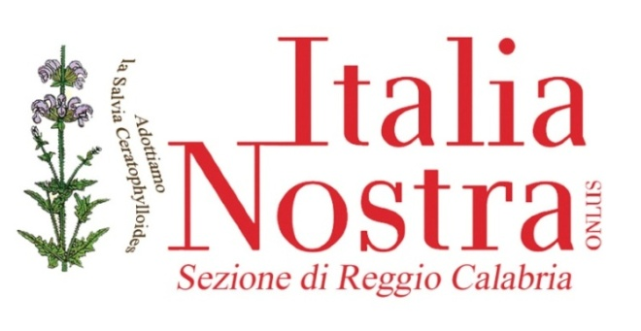
Associazione nazionale per la tutela del Patrimonio Storico Artistico e Naturale della Nazione
In collaborazione con l’Ente Parco
A passeggio con la storia…
I monumenti naturali dell’Aspromonte raccontano
Domenica 22 maggio 2016
Monte Fistocchìo
Programma
Ore 7.45: Appuntamento a Piazza Indipendenza (chiosco gelateria Cesare)
Ore 8.00: Partenza in pullman (i ritardatari non saranno attesi)
Ore 10.00: arrivo a Carmelia (Delianuova) piccolo centro con la sua fontana e la chiesetta dedicata alla Madonna della Salute. Incontro con le guide del Parco Nazionale dell’Aspromonte.
Ore 10.30: Inizio escursione naturalistica attraverso uno splendido bosco di faggio e di abete. Dalla cima del Monte Fistocchio si gode un magnifico panorama a partire dal versante Jonico sulla vallata delle grandi pietre (monoliti di sabbia e ciottoli emergenti da fitte leccete) con Pietra Castello, Pietra Lunga e Pietra Cappa, la Vallata del Bonamico, Puntone della Croce, la Vallata di Castunia, i Piani dei Riggitani, Montalto, il Serro di Pietra Tagliata, Delianuova, Scido.
Ore 12.30: Colazione al sacco
Ore 13.30: Prosecuzione del percorso
Ore 16.00: Sosta al rifugio Biancospino
Ore 17.00: Partenza per rientro a Reggio Calabria

Suggerimenti: si consigliano calzature comode (scarpe da trekking); abbigliamento comodo (siamo in montagna, vestirsi a strati – felpa, giacca impermeabile, cappello) e portare una borraccia con almeno un litro d’acqua.
Pranzo al sacco

Per informazioni e iscrizioni rivolgersi alle prof.sse Maria Chiriatti e Giuditta Casile italianostra_rc@hotmail.it

Italia Nostra Sezione di RC - Piazza Duomo Palazzo La Face n. 11, 89127 Reggio Calabria RC
www.italianostrareggiocalabria.it reggiocalabria@italianostra.org cell. 389 8764866 - 328 8634458

